**研究方向进展报告**

汇报人：熊俐凯

日期：2025年3月28日

### ****一、本周核心工作****

#### ****1. 论文复现工作****

1. **使用之前的creditcard。csv数据集复现IMPACTX论文。**
2. **按照论文中的大致框架进行搭建，比较与原始XGBOOST模型的性能差异。**
3. **结果展示：**

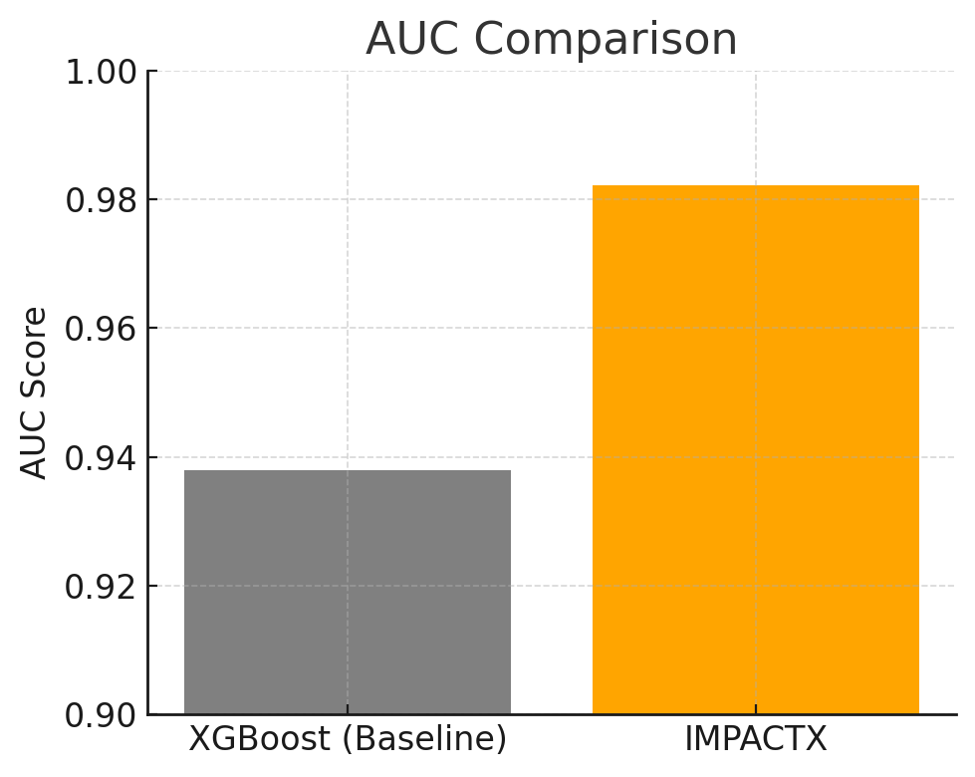

 IMPACTX 的 AUC 达到 0.9822，明显高于只用XGBOOST的 0.9379，表示模型整体排序能力更强，对欺诈样本识别更可靠。

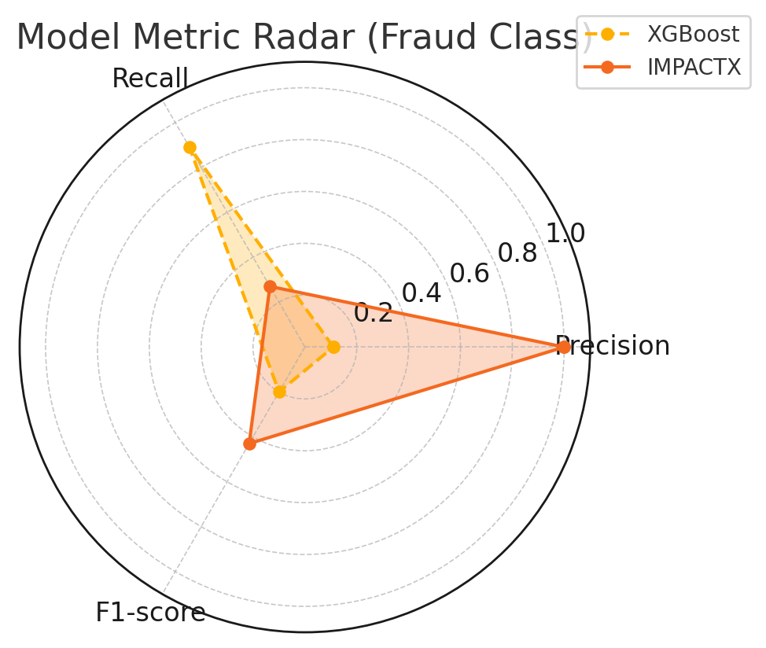

IMPACTX 在 Precision 和 F1-score 上形成闭环优势，而 XGBoost 更极端：Recall 高但误报严重。

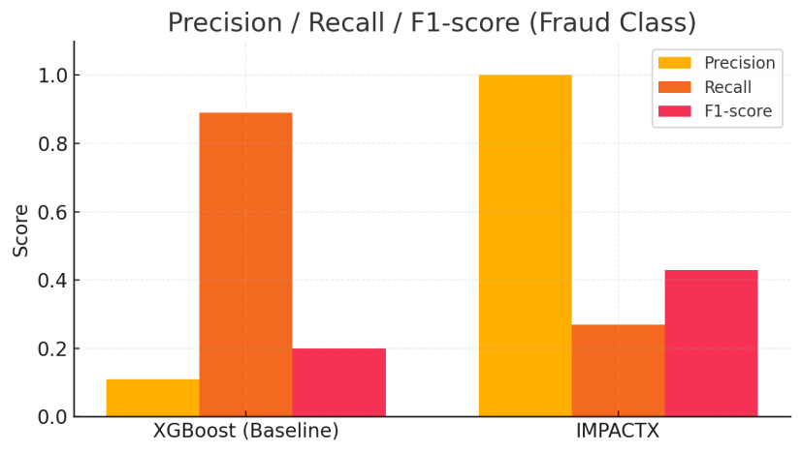

IMPACTX：

• Precision 高达 1.00 → 没有误判正常交易为欺诈

• Recall = 0.27 → 更谨慎，只找到了部分欺诈样本

• F1-score = 0.43 → 平衡性更好

•XGBoost：

• Recall = 0.89 → 能识别多数欺诈

• Precision = 0.11 → 会误杀大量正常交易

• F1-score = 0.20 → 整体欠佳

结果显示，IMPACTX 显著提升了模型的 AUC 和精度，尤其在 Precision 和 F1-score 上表现优越，在保证低误报的同时仍能覆盖一部分欺诈交易。虽然召回率略低，但这对于高代价欺诈识别场景是可以接受的，体现了解释增强模型的实际价值。

### ****后续计划****

本次的实验还是非常浅显的尝试，主要是依靠AI和封装好的Python库，快速进行一个框架的搭建，在后续应该要深入底层的代码逻辑形成自己的一个创新点。

下周计划在此基础上进行代码的修改和更加深入的学习Pytorch的内容，实现代码去AI化。